**1ο Γυμνάσιο ΝέαςΦιλαδέλφειας**

**Σχολικό έτος 2020**

**ΓΡΑΠΤΗ ΕΡΓΑΣΙΑ ΓΙΑ ΤΗΝ ΤΕΧΝΟΛΟΓΙΑ**

**ΕΡΓΑΛΕΙΑ**

Με τον όρο εργαλείο εννοείται μια συσκευή που παρέχει φυσική ή νοητική υποστήριξη στην εκπλήρωση ενός έργου. Τα περισσότερα εργαλεία είναι μορφές απλών μηχανών, ή συνδυασμός τους. Εργαλείο είναι κάθε αντικείμενο με το οποίο εφαρμόζεται ενέργεια για την εκτέλεση μιας εργασίας από το ανθρώπινο σώμα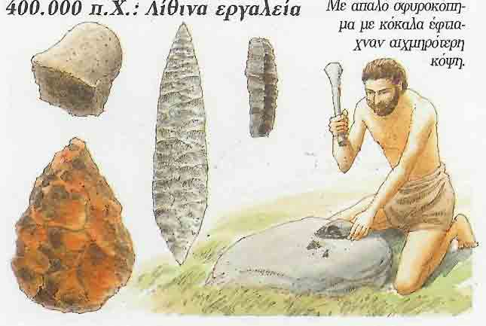

Στο παρελθόν εθεωρείτο πως μόνο ο άνθρωπος χρησιμοποιούσε εργαλεία, αλλά η παρατήρηση επιβεβαίωσε ότι οι πίθηκοι και άλλα ζώα -κυρίως θηλαστικά όπως τα δελφίνια και ορισμένα πτηνά (το κοράκι για παράδειγμα)- ή έντομα χρησιμοποιούν εργαλεία. Τα πρώτα εργαλεία που χρησιμοποίησε ο άνθρωπος ήταν από ξύλο και πέτρα.

Κατά την εξελικτική του πορεία ο άνθρωπος έμαθε να χρησιμοποιεί όλο και πιο σύνθετα εργαλεία για να αυξάνει την ικανότητα των χεριών του και να εκτελεί εργασίες για τις οποίες δεν αρκούσε η απλή δύναμη των μυών του. Τα πρώτα εργαλεία ήταν ακατέργαστα κλαδιά, ρόπαλα και πέτρες που ο άνθρωπος έβρισκε στο περιβάλλον του.

Κατά την εξελικτική του πορεία ο άνθρωπος έμαθε να χρησιμοποιεί όλο και πιο σύνθετα εργαλεία για να αυξάνει την ικανότητα των χεριών του και να εκτελεί εργασίες για τις οποίες δεν αρκούσε η απλή δύναμη των μυών του. Τα πρώτα εργαλεία ήταν ακατέργαστα κλαδιά, ρόπαλα και πέτρες που ο άνθρωπος έβρισκε στο περιβάλλον του.

**ΜΗΧΑΝΕΣ**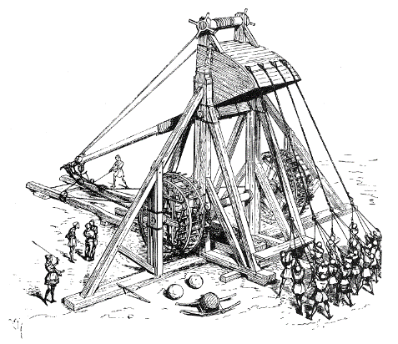

Γενικά μηχανή ή μηχάνημα ονομάζεται οποιοδήποτε εργαλείο ή μέσον που μπορεί να διευκολύνει την ανθρώπινη εργασία ή που μπορεί να αυξήσει τη δύναμη ή την αποτελεσματικότητά της. Επίσης οποιαδήποτε συσκευή που χρησιμοποιείται για την παραγωγή έργου, είτε μεταδίδοντας είτε μετατρέποντας άλλη μορφή ενέργειας σε παραγωγή έργου. Ακόμη μπορεί να εννοείται και κάθε ευφυής επινόηση. Μεταφορικά, σημαίνει ραδιουργία, σκευωρία αλλά και χαρακτηρισμό πλήθους υπηρεσιών π.χ. «Κρατική μηχανή» ή «αμυντικός μηχανισμός».

Γενικά **μηχανή** ή **μηχάνημα** ονομάζεται οποιοδήποτε εργαλείο ή μέσον που μπορεί να διευκολύνει την ανθρώπινη εργασία ή που μπορεί να αυξήσει τη δύναμη ή την αποτελεσματικότητά της. Επίσης οποιαδήποτε συσκευή που χρησιμοποιείται για την παραγωγή έργου, είτε μεταδίδοντας είτε μετατρέποντας άλλη μορφή ενέργειας σε παραγωγή έργου. Ακόμη μπορεί να εννοείται και κάθε ευφυής επινόηση. Μεταφορικά, σημαίνει ραδιουργία, σκευωρία αλλά και χαρακτηρισμό πλήθους υπηρεσιών π.χ. «Κρατική μηχανή» ή «αμυντικός μηχανισμός».

Στην αρχαιότητα, οι αρχαίοι Έλληνες απέδιδαν την σημασία της πρώτης παραπάνω πρότασης που αναφέρεται ως ορισμός από τον Βιτρούβιο , ενώ διέκριναν δύο είδη μηχανών: τις απλές και τις σύνθετες. Στις απλές ανήκαν οι μοχλοί, η σφήνα, ο κοχλίας, το πολύσπαστο, κ.ά. Στις σύνθετες ανήκαν οι υδραυλικές μηχανές, οι βιομηχανικές (μύλοι άλεσης και σύνθλιψης), οι υψωτικές ή ανυψωτικές, οι πολεμικές και οι μηχανές θεάτρου.

Οι υδραυλικές μηχανές μετατρέπουν την κινητική ενέργεια ενός υγρού σε κίνηση, κυρίως του νερού σε ενέργεια μηχανική και αντίστροφα.

Στην πρώτη περίπτωση έχουμε τις κινητήριες υδραυλικές μηχανές (υδραυλικές τουρμπίνες, υδραυλικούς τροχούς, κινητήρες με στήλη νερού), στη δεύτερη περίπτωση έχουμε τις ενεργειακές υδραυλικές μηχανές (αντλίες με πιστόνι, αντλίες περιστροφής).

**ΚΛΑΣΙΚΗ ΚΙΘΑΡΑ**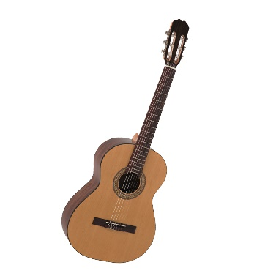

Η **κλασική κιθάρα** έχει έξι χορδές και ανήκει ως είδος στα χορδόφωνα. Με αυτήν παίζεται κυρίως κλασική μουσική, αν και χρησιμοποιείται ευρέως και σε άλλου τύπου ρεπερτόριο. Στην κλασική κιθάρα χρησιμοποιούνται τα δάκτυλα και όχι η πένα. Η διαφορά από την ακουστική κιθάρα σε ζητήματα τεχνικής κατασκευής και ήχου είναι πολύ μεγάλη, παρ' όλο που η εξωτερική εμφάνιση ενίοτε ξεγελά, ιδιαίτερα στις κιθάρες φλαμένκο

**ΗΛΕΚΤΡΟΚΛΑΣΙΚΗ ΚΙΘΑΡΑ**

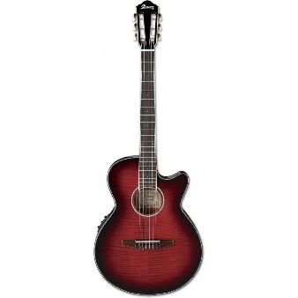Η ηλεκτροκλασσική κιθάρα δεν είναι τίποτα άλλο, παρά μία κλασσική κιθάρα στην οποία έχει τοποθετηθεί ειδικό μικρόφωνο και, συχνά, ένας ρυθμιστής (equalizer) μεσαίων, μπάσων και έντασης. Το μικρόφωνο είναι ακριβώς κάτω από το ηχείο και είναι ρυθμισμένο να πιάνει μόνο τα ηχητικά σήματα που έρχονται από την ευθεία στην οποία βρίσκεται. Έτσι, επιτυγχάνεται βέλτιστη ποιότητα ήχου, όταν χρησιμοποιούμε την κιθάρα με ενισχυτή. Η σύνδεση είναι με τη γνωστή διάταξη, δηλαδή με έναν κοινό ενισχυτή και ένα απλό καλώδιο που καταλήγει στην βάση της κιθάρας. O τρόπος παιξίματος μπορεί να διαφέρει ανάλογα με τον παίκτη, αλλά συνήθως παίζεται όπως η κλασσική κιθάρα (δακτυλισμοί). Τέλος, η κιθάρα μπορεί να χρησιμοποιηθεί ως μια κοινή κλασσική, ανάλογα με τις προτιμήσεις του οργανοπαίκτη. Υπάρχουν τέσσερα είδη ηλεκτρικής προενίσχυσης της κλασσικής ή ακουστικής κιθάρας, με μαγνήτες - πιεζοηλεκτρικούς κρυστάλλους και μικρόφωνα, που μπορούν να τοποθετηθούν μόνιμα ή προσωρινά (μπορούν να αφαιρεθούν άμεσα) σε διάφορα σημεία της κιθάρας[2]. Ανάλογα με τα σημεία έχουμε και τους ανάλογους μαννήτες - μικρόφωνα: Τα Soundholespickups στην περιοχή της τρύπας του ηχείου, τους SoundbooardTransducers σε διάφορα σημεία του καπακιού (εμπρός και πίσω) της κιθάρας, εσωτερικά ή εξωτερικά, τους UndersaddleTransducers κάτω από τον καβαλάρη και τα MicrophoneHybridPickups, ένα υβριδικό σύστημα συνδυασμού μικροφώνου (εσωτερικού ή εξωτερικού) στην τρύπα του ηχείου με μαγνήτες στον καβαλάρη ή στο ηχείο. Για την κλασσική κιθάρα με την ιδιαιτερότητα των νάιλον χορδών και του φυσικού της ήχου, ενδείκνυται η χρήση των πιεζο-κρυστάλλων γέφυρας (καβαλάρη) που λαμβάνουν τις δονήσεις του ήχου στο σώμα της κιθάρας και ανταποκρίνονται ικανοποιητικά στο χτύπημα των χορδών με τα δάκτυλα ή την πένα αλλά και σε μεγάλες σχετικά εντάσεις (δεν προκαλούν εύκολα ανάδραση). Μία άλλη λύση εύκολη στην εγκατάσταση, αλλά επιρρεπής στην ανάδραση, είναι η χρήση συμπαγών πυκνωτικών μικροφώνων, τοποθετημένα εξωτερικά λίγο πάνω από το ηχείο, ώστε να λαμβάνουν και να αποδίδουν ένα φυσικότερο ήχο. Σε κάθε περίπτωση υπάρχουν μειονεκτήματα και πλεονεκτήματα που καλούνται να λάβουν υπόψη τους οι κιθαρίστες. Ιδιαίτερα για εκείνους τους σολίστες που χρησιμοποιούν πολύ ακριβές χειροποίητες κιθάρες, στις οποίες δεν θέλουν να επέμβουν στην κατασκευή τους (π.χ. με τρυπήματα στο σκάφος), έχουν παρουσιαστεί τα τελευταία χρόνια λύσεις μόνιμες αλλά μη επεμβατικές όπως είναι κάποιοι πιεζοηλεκτρικοί μαγνήτες που τοποθετούνται εύκολα ανάμεσα στον καβαλάρη και τις χορδές, χωρίς τρύπημα.Η κιθάρα υπήρξε έγχορδο μουσικό όργανο της ελληνικής Αρχαιότητας, το οποίο ανήκε στην ευρύτερη οικογένεια της λύρας.

Στις μέρες μας η κιθάρα αναφέρεται σε σύγχρονο μουσικό όργανο, το οποίο αποτελεί εξέλιξη μιας ξεχωριστής οικογένειας εγχόρδων οργάνων, που περιλαμβάνει το λαούτο, ενώ απαντάται σε πλήθος πολιτισμών με διαφορετικές ονομασίες και κατασκευαστικά στοιχεία.

Στη σύγχρονη εκδοχή της, η κιθάρα αποτελείται συνήθως από έξι χορδές, ωστόσο συναντώνται και παραλλαγές με επτά, οκτώ, δέκα, δώδεκα και δεκαοκτώ. Η οικογένεια της κιθάρας περιλαμβάνει αρκετά όργανα που εμφανίζουν παραλλαγές ως προς τη μορφή τους ή τον τρόπο εκτέλεσης. Ανήκει στα σύνθετα χορδόφωνα. Από το δεύτερο μισό του εικοστού αιώνα, αποτελεί ένα από τα πλέον δημοφιλή μουσικά όργανα, καθώς χρησιμοποιείται σε μια πληθώρα μουσικών ειδών, όπως η τζαζ, μπλουζ, ροκ, heavymetal, ποπ, λαϊκή, παραδοσιακή μουσική και ποπ ροκ, ενώ στη νεότερη ιστορία της χρησιμοποιείται σε ένα αυξανόμενο ρεπερτόριο κλασικής μουσικής.

**Τρόπος λειτουργίας**



Οι Χορδές περνάνε πάνω από την ταστιέρα, όπου ο κιθαρίστας τις πιέζει σε διάφορα σημεία (τάστα) με τα δάκτυλα του ενός χεριού εκτός απ' τον αντίχειρα ώστε να αλλάζει το πώς πάλλονται. Το άλλο χέρι του κιθαρίστα κάνει τις χορδές να πάλλονται, είτε «τραβώντας» τες με τα νύχια των δακτύλων, εκτός του μικρού, είτε χτυπώντας τες με μια πένα. Τα ηχητικά κύματα που παράγονται σπάνια έχουν μεγάλη ένταση, οπότε είναι αναγκαία η ενίσχυσή τους, είτε με φυσικό τρόπο στην περίπτωση των ακουστικών, όπου χρησιμοποιείται ένα αντηχείο για σώμα στην κιθάρα, είτε με ηλεκτρονικό τρόπο στις ηλεκτρικές κιθάρες όπου χρησιμοποιείται ένας ενισχυτής. Ο ενισχυτής λαμβάνει το ηλεκτρικό σήμα που παράγεται καθώς οι χορδές πάλλονται πάνω από τους μαγνήτες της κιθάρας και το ενισχύει αναλογικά ή ψηφιακά.

**Διαδικασία που ακολούθησα**

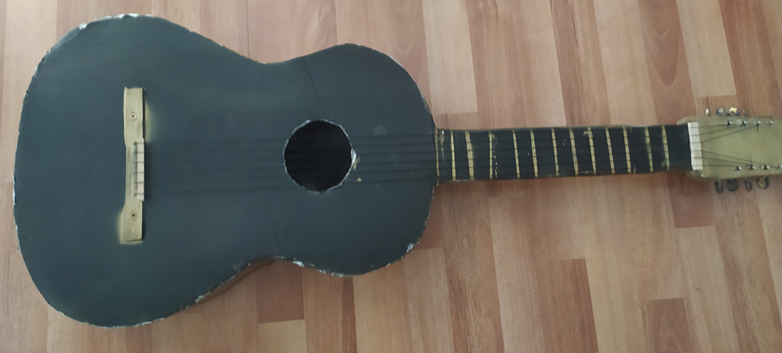

* Σχημάτισα το «πατρον» της κιθάρας μου σε 2 μακετόχαρτα . Αυτά αποτελούν το πίσω και το μπρος μέρος της κιθάρας.



* Στο μπροστινό μέρος σχεδίασα με ακρίβεια το ηχείο της κιθάρας.
* Με τον ίδιο τρόπο έκοψα σε 2 φελιζόλ το πλαίσιο της κιθάρας.
* Κόλλησα το ένα πλαίσιο στο πάνω μακετόχαρτο από τη μέσα πλευρά και το δεύτερο πλαίσιο στο κάτω μακετόχαρτο πάλι από τη μέσα πλευρά.
* Κόλλησα τα 2 φελιζόλ μεταξύ τους και έτσι σχηματίστηκε το **Σκάφος**
* Σχεδίασα σε ρυζόχαρτο με τον ίδιο τρόπο την **Ταστιέρα** και την **Κεφαλή** και τις έκοψα σε φελιζον
* Με τον ίδιο τρόπο έφτιαξα το **έμβολο ένωσης Λαιμού- Τάστου**
* Τα ένωσα με ειδικό υλικό (σιλικόνη- στόκος σταθεροποίησης μαλακών αντικειμένων) στο **Σκάφος**
* Έβαψα όλα τα εξωτερικά μέρη της κατασκευής
* Στο κάτω μέρος του ηχείου κόλλησα ένα μικρό ξυλάκι που θα είναι η **Γέφυρα-Καβαλάρη** της κιθάρας, πάνω στο οποίο τα κολλήσουν οι χορδές.
* Πέρασα πετονιά για **χορδές** και τις κόλλησα στη **Γέφυρα-Καβαλάρη**
* Τράβηξα με προσοχή τις χορδές μέχρι την **Κεφαλή**
* Στην **Κεφαλή** έβαλα 8 παλιά κουρδιστήρια για **Κλειδιά,** γύρο από τα οποία γύρισα τις χορδές μου

**Κατάλογος εργαλείων και υλικών και κόστος**

|  |  |  |
| --- | --- | --- |
| **Εργαλεία-Υλικά** | **Ποσότητα** | **Συνολικό Κόστος** |
| Μακετόχαρτα | 2 | 8,00 € |
| Κοπίδι | 1 | 2,00 € |
| Διαβήτη | 1 | 10,00 € |
| Φελιζόλ | 2 | 6,00 € |
| Ρυζόχαρτο | 1 | 2,00 € |
| Σιλικόνη- στόκος σταθεροποίησης μαλακών αντικειμένων | 1 | 5,00 € |
| Σπρέι | 2 | 12,00 € |
| Πετονιά | 6 | 0,00 € |
| Παλιά κλειδιά | 6 | 0,00 € |
| **ΣΥΝΟΛΟ** | | 45,00 € |

**Βιβλιογραφία**

Βικιπαίδεια